数媒动画系党总支开展“不忘初心，弘扬优良家风”主题党日活动
为深入学习习近平总书记关于家风的重要论述，11月16日，数媒动画系党总支于1301教室开展“不忘初心，弘扬优良家风”主题党日活动。党总支全体党员参加此次会议。
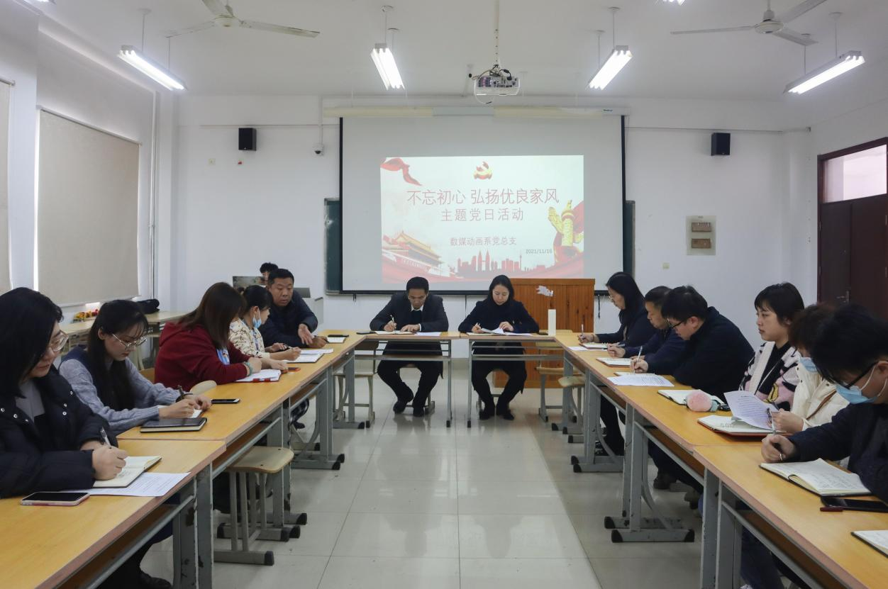
会上，系党总支书记汤莉带领学习习近平总书记关于家庭家教家风设的重要论述。她指出，要深入学习领会习近平总书记关于家庭家教家风建设的重要论述，自觉向先进模范人物看齐。千家万户都好，国家才能好，民族才能好。我们要深刻认识党风、政风、民风，自觉弘扬优良家风文化，加强家风建设，以家风涵养党性，用家风锤炼作风。
办公室主任徐琳对家风建设分享三点个人心得。一是作为党员干部，要严格按照党中央要求，廉洁修身、廉洁齐家；二是要学习老一辈革命家的优良家风。必须要树立优良家风、建设优良家风、弘扬优良家风；三是要培养优良家风，关键在于言传身教。
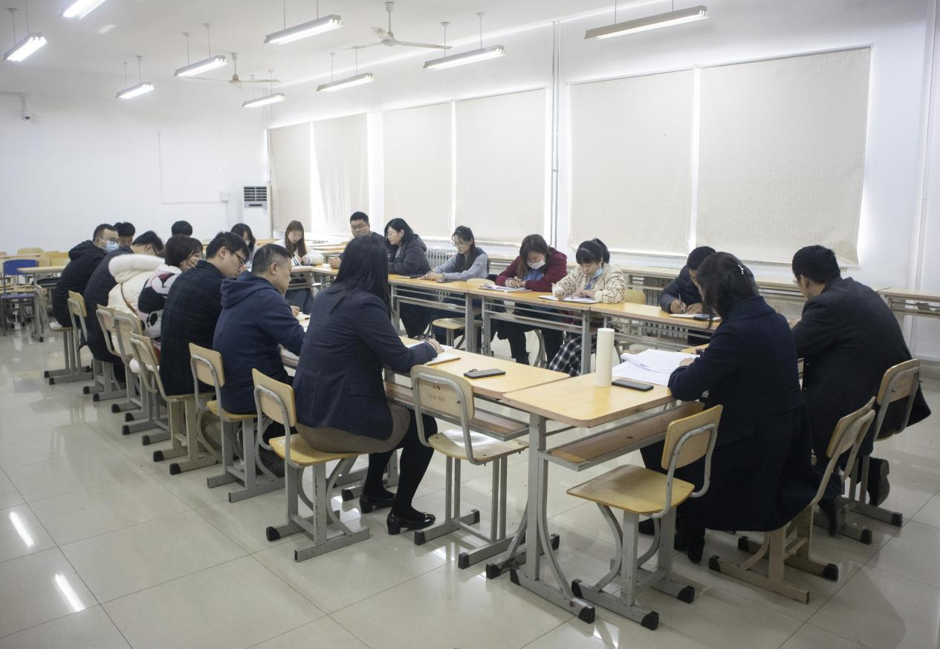
教师范浩然就本次学习发表心得体会。他表示，注重家庭、家教、家风，家教是一生的财富密码，家风是家庭的一种特殊文化。积善之家必有一幸，积不善之家必有一庸，中国的家风文化是中华文化传承的重要基因，要为中华民族的伟大复兴尽一份力量。
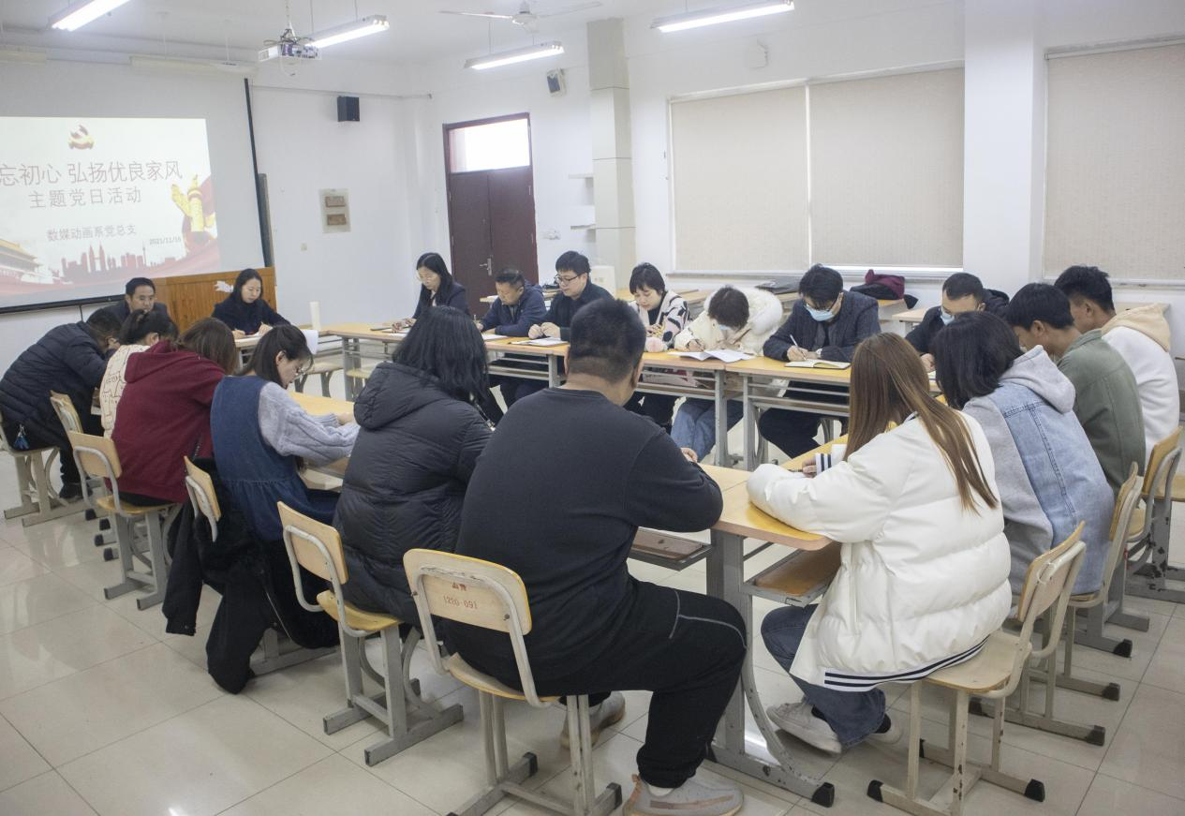
最后，汤莉在会议总结中指出，身教比言传更重要，全体党员要在家庭生活中注重培育和传承刻苦学习、任劳任怨、勤俭节约、尊老爱幼、忠厚友善、严于律己等优良家风，要在工作中大力弘扬和践行良好作风，带动社会良好风气的形成，进而助推国家繁荣发展。
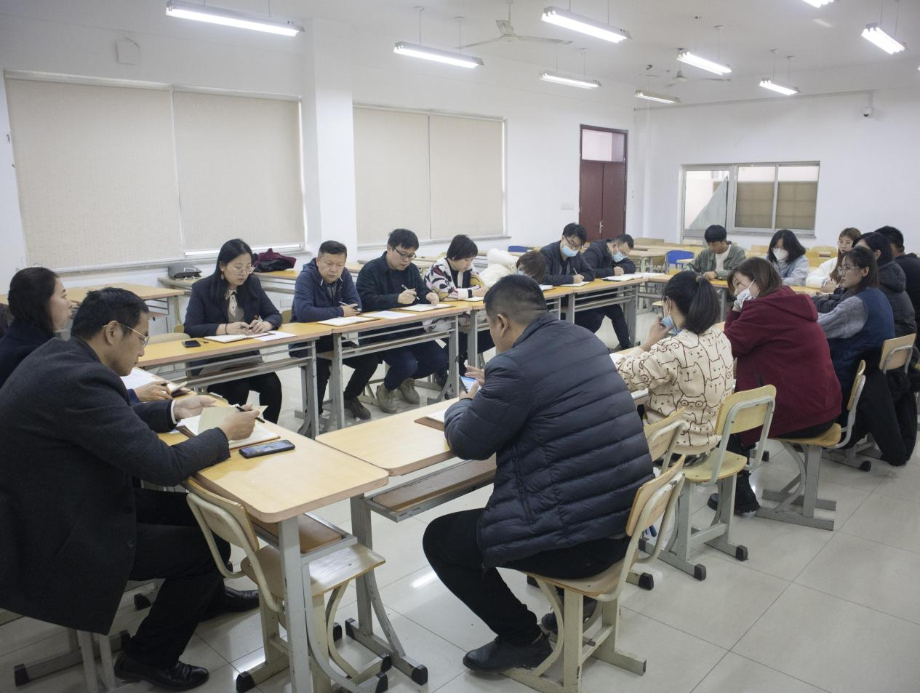

文字编辑：郑昊、李顺

